Влияние электронных сигарет
на детский организм.
04.10.2023г.
Территориальный отдел Управления Роспотребнадзора по Ленинградской области в Бокситогорском районе напоминает, что Курение – это вредная привычка, приводящая к расстройству психики и поведения.
Особенно тяжелыми являются последствия от приобщения к курению людей в детском и юношеском возрасте. Курение для девочек категорически запрещено, так как у курящих женщин дети рождаются ослабленными, часто с различными дефектами и физическими отклонениями, отстают от своих сверстников в развитии!!!
В последнее время среди молодежи стали очень популярны электронные сигареты (так называемые «вейпы»), а также их различные разновидности. Многие подростки считают их курение безвредным.
Так ли это на самом деле?
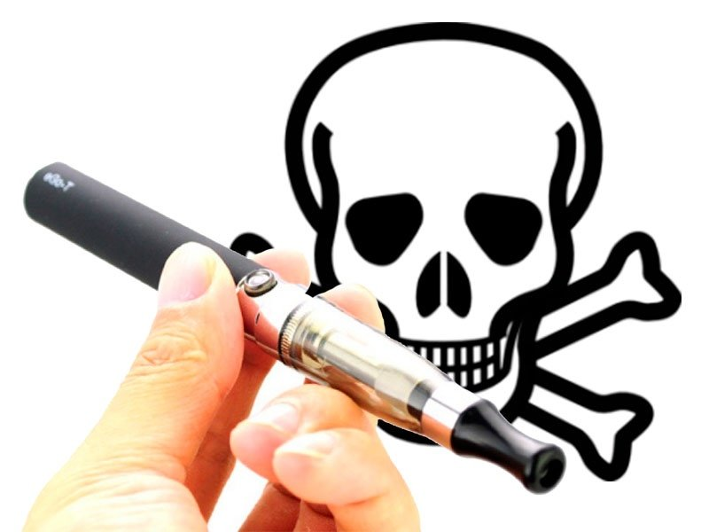
Это не курение, а парение. Так говорят пользователи электронных сигарет и вейпов, выдыхая облака пара с ароматом вишни, мяты, шоколада или леденца. Это совсем не похоже на отвратительный запах табачного дыма. Так курение это или нет? Разбираемся.
Исследования о влиянии на организм вейпов и прочих электронных приспособлений проводятся до сих пор.

Принцип работы вейпов аналогичен тому, как работают ингаляторы – в ёмкость заливается специальная жидкость, которая нагревается, в результате чего образуется пар для вдыхания.

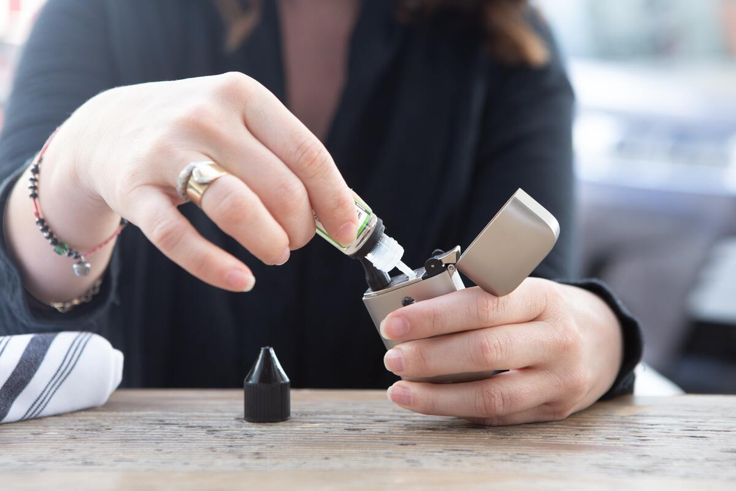

Среди подростков бытует мнение, что подобные электронные приспособления несут в себе меньше вреда, чем традиционное табакокурение.
На самом деле все обстоит несколько иначе – в состав жидкости для вейпа, которыми заправляются подобные устройства входит множество вредных для здоровья компонентов. Основным из них является никотин, содержащийся и в обычных сигаретах. Вдыхая его, молодой человек наносит своему несформировавшемуся организму вред, который ничуть не меньше того, который причиняют себе традиционные табакокурильщики.
Врачи давно пришли к выводу, что электронные сигареты провоцируют риск развития сердечно-сосудистых заболеваний, поэтому вейп нельзя рассматривать как менее вредную альтернативу сигаретам с точки зрения воздействия на организм.
Помимо никотина в паре, который вдыхают курильщики электронных сигарет входят ароматизаторы, 3-х атомный спирт глицерин, многоатомный спирт пропиленгликоль, а также иные составляющие. Все эти вещества, оседают в легких «вейперов», нанося здоровью вред. Более того, вредному воздействию продуктов парения также подвергаются люди, находящиеся рядом с курильщиком. Ароматизаторы, входящие в состав смеси для электронных сигарет, могут спровоцировать удушение, одышку, затруднение дыхание, затяжной кашель.

Производители устройств и жидкостей для вейпов заявляют, что «вейпинг» – безопасная альтернатива курению, поскольку некоторые ароматизаторы, которые используются при производстве жидкостей для электронных сигарет взяты из пищевой промышленности. С этим не согласны врачи и ученые!!!! В процессе курения они нагреваются, испаряются и могут оказывать токсическое воздействие на организм. Результаты различных исследований показали, что при нагревании глицерина и пропиленгликоля в жидкостях для вейпов образуются соединения, выделяющие формальдегид. Вещество относится к канцерогенам группы 1, т.е. может повышать риск развития рака.

Каждый курильщик электронных устройств обязан знать, что:

-Курение парящих устройств не является альтернативой курению обычных сигарет.

-Курение электронных устройств может вызвать рак, заболевания легких и сердца.

-Курение электронных устройств не исключает никотиновую зависимость.

-Общее использование одним устройством может привести к заражению гепатитом и туберкулезом.

Родителям следует внимательно относиться к увлечениям своих детей, доносить до них информацию о вреде электронных сигарет и их разновидностей, не допуская попадания под пагубное влияние этой привычки. Стоит помнить, что никакой пользы для детского организма как традиционное табакокурение, так и его электронные «заменители» не принесут, а лишь наоборот – нанесут непоправимый вред здоровью ребенка!
Опасен ли пар? Пар в виде капелек воды оседает на стенках лёгких и нарушает их функции, из-за чего в кровь поступает меньше кислорода. Это, в свою очередь, приводит к кислородному голоданию — состоянию гипоксии. Постоянная нехватка кислорода опасна замедлением обменных процессов, деления клеток и старению в целом.

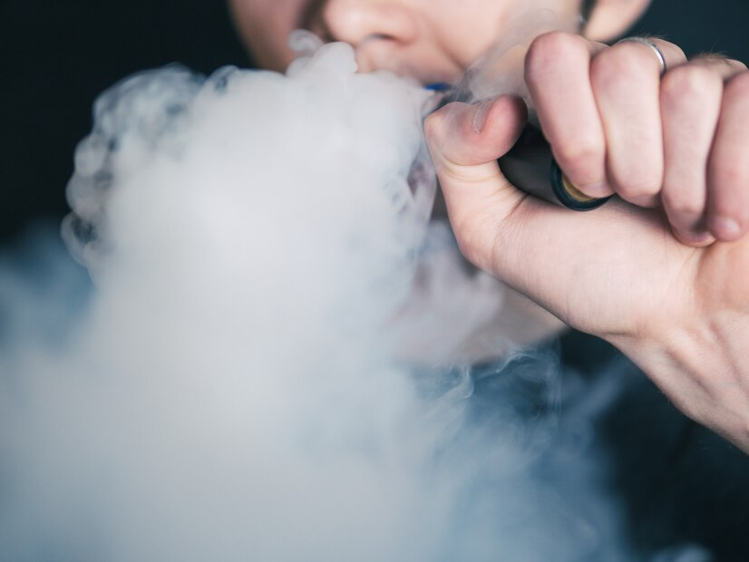

Для сравнения:

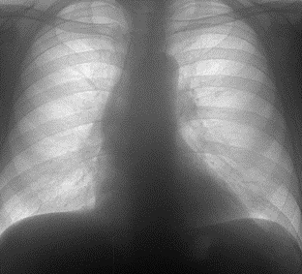
Легкие подростка, который никогда не пробовал
электронную сигарету и не употребляет их.

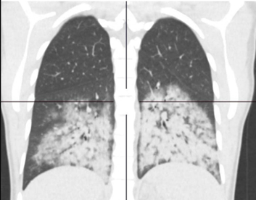
Это легкие подростка, который курил 1,5 года.
Необходимо помнить, что гораздо легче не начинать курить, чем потом отказаться от этой пагубной привычки. Борьба с курением ведется во всем мире. Во многих странах курить стало не только не модно и не престижно, но и экономически не выгодно. Наиболее популярным среди молодежи становится образ непьющего и некурящего молодого человека, активно занимающегося бизнесом и спортом.

Дорогие ребята!
Курение вредно и опасно, каким бы образом оно ни осуществлялось. Ни табачные изделия, ни кальян, ни электронные сигареты не принесут никакой пользы.
Курение вредит здоровью, последствия курения - проявляются позже.

ЗАПОМНИ: безопасных форм курения НЕ СУЩЕСТВУЕТ!!!!

Будьте здоровы и свободны от пагубных привычек!

